

**ИНФОРМАЦИОННЫЙ БЛОК**

**УЧЕБНОЕ ПОСОБИЕ**

**«ПРОИЗВОДНАЯ И ЕЁ ПРИМЕНЕНИЕ»**

***ИНФОРМАЦИОННЫЙ БЛОК***

***М.М.1. Определение производной***

1. ***Предел функции***

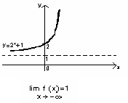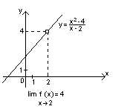



: *Предел функции y=f(x) при x,*

*стремящемся к «а», равен «в».*

***Правила вычисления предела.***

*1)*  *2)*



*3)*

*4) *

*5)  6) *

***Пример 1. ***

***2. Приращение аргумента. Приращение функции.***

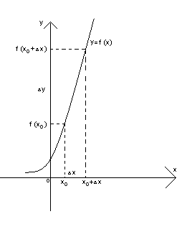



***3. Определение производной***

*Пусть функция у =f(х) определена в некоторой точке х и в некоторой ее окрестности. Дадим аргументу х приращение х такое, чтобы не выйти из указанной окрестности.*

***Предел отношения приращения функции к приращению аргумента при условии, что приращение аргумента стремится к нулю, называется производной функции у = f(x) в точке х. хххх***



*f  /(x) – (эф штрих от х) – обозначение производной.*

*f  /(x) - это новая функция, связанная с функцией y=f(x)*

*Эту функцию называют так:* ***производная функции у =f(x)***

*Если функция у =f(х) имеет производную в точки х, то ее называют дифференцируемой в точке х.*

*Процедуру нахождения производной функции у =f(х) называют* ***дифференцированием*** *функции у =f(x).*

***4. Алгоритм отыскания производной для функции у =f(x)***

*1. Зафиксировать значение х, найти f(х).*

*2. Дать аргументу х приращение х, найти f(х+х).*

*3. Найти приращение функции: y=f(x+x)-f(x).*

*4. Составить отношение .*

*5. Вычислить предел .*

*6. Этот предел и есть f /(х).*

***Пример 2.*** *Найти производную функции f(х)= 3х+5.*

***Решение:***

**

***М.М.2. Дифференцирование функций***

1. ***Производные элементарных функций.***

***1.*** *производная постоянной величины равна нулю.*

***2. a) в) ***

*где p-любое число.* ***б)  г) ***

***3.  7.  11.  4. 8.  12. ***

***5.  9. 13. ***

***6.  10. 14. ***

***Пример 1.*** *Используя формулу*  *найдите производные:*

***a) б)  в) ****;* ***г)****;*

***д) ****;*

***е) .***

1. ***Правила дифференцирования***

|  |  |
| --- | --- |
| ***1)*** |  |
| ***2)*** |  |
| ***3)*** |  |
| ***4)*** |  |



***Пример 2. Вычислите производные:***

***а)***

***б)***

***в)***

1. ***Производная сложной функции.***

***Сложная функция – это функция от функции: u=f(g(x))***

*Производная сложной функции u=f(g(x)) находится по формуле:*



***Правило дифференцирования сложной функции:*** *Производная сложной функции равна произведению производной функции, ее составляющих.*

|  |  |  |
| --- | --- | --- |
|  | ***Формулы*** | ***Примеры*** |
| *1* |  |  |
| *2* |  |  |
| *3* |  |  |
| *4* |  |  |
| *5* |  |  |
| *6* |  |  |
| *7* |  |  |
| *8* |  |  |
| *9* |  |  |
| *10* |  |  |
| *11* |  |  |
| *12* |  |  |

***М.М.3. Физический (механический) смысл производной.***

***1. Скорость.***

*Пусть по прямой, на которой выбраны начало отсчета, единица измерения и направление, движется точка. Ее движение описывается законом S=S(t), где S(t)- координата точки на прямой в момент времени t.*



*Под средней скоростью движения за некоторый промежуток времени в физике понимают отношение перемещения к промежутку времени, т.е. средняя скорость за промежуток времени от t1 до t2 выражается равенством*

* или *

*Мгновенная скорость-это средняя скорость движения за очень маленький промежуток времени *

*Мгновенной скоростью в момент времени t называют предел средней скорости движения за промежуток времени  при условии *

**

*Физический (механический) смысл производной состоит в том, что если S(t)- закон прямолинейного движения тела, то производная выражает мгновенную скорость в момент времени t.*



***2.Ускорение***

*Так как ускорение есть скорость изменения скорости, то*

,

* или*

*где - производная второго порядка функции S(t).*

***Производная второго порядка*** *– это производная от производной.*

*Физический (механический) смысл производной второго порядка состоит в том, что если S(t)-закон линейного движения тела, то производная второго порядка выражает ускорение в момент времени t.*

***Задача 1.*** *Материальная точка движется прямолинейно по закону . Найдите скорость точки в момент времени t=2с.*

***Решение:***

**

***Ответ:*** *скорость точки равна 16 м/с.*

***Задача 2.*** *Материальная точка движется прямолинейно по закону . Найдите ускорение точки в конце второй секунды.*

***Решение:*****

**

***Ответ:*** *ускорение равно 96 м/с2.*

***М.М.4. Геометрический смысл производной.***

***1. Определение касательной.***

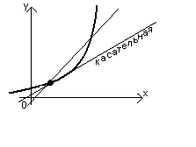

***Касательная – это предельное положение секущей.***

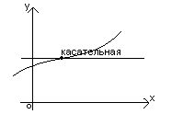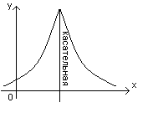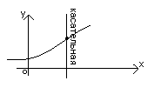***2. Угловой коэффициент прямой.***

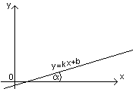

*k - угловой коэффициент прямой.*

*k=tg*

*Прямые y=k1 x+b2 и у=k2x+в2.*

*параллельны, если k1=k2*

***3. Геометрический смысл производной.***

*Если к графику функции у = f(х) в точке с абсциссой х=х0 можно провести касательную, непараллельную оси Оу, то значение производной в точке х=х0 равно угловому коэффициенту касательной.*

**у**

*y=f(x)*







**х**

0

*x0*

**

***4. Условие дифференцируемости функции.***

*Если функция дифференцируема в точке, то она и непрерывна в этой точке.*

*Если в некоторой точке к графику функции можно провести касательную, не перпендикулярную оси абсцисс, то в этой точке функция дифференцируема.*

***5.Уравнение касательной.***



***Алгоритм составления уравнения касательной:***

1. *Обозначить абсциссу точки касания .*
2. *Вычислить .*
3. *Найти .*
4. *Вычислить .*
5. *Подставить значения  в формулу.*

***Пример 1. Напишите уравнение касательной к графику функции***

*** в точке с абсциссой х = 1.***

***Решение.***

***1.  ***

***2. ***

***3. ***

***4. ***

***5. ***

***Ответ:*** *у = 3х + 3.*

***Пример 2. Найдите угловой коэффициент касательной к графику***

***функции у = х3 в точке с абсциссой х = 2.***

***Решение.***

***  ***

***Ответ:*** *12.*

***М.М.5. Применение производной к исследованию функций.***

***1. Исследование функций на монотонность.***

*y*

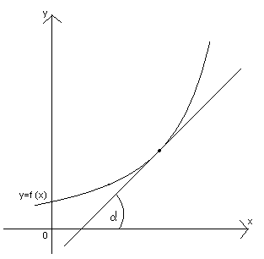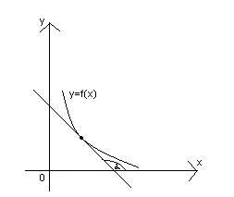

*y=с, с-const*

*функция возрастает, функция убывает, функция постоянна*

*-острый угол (I четв.), -тупой угол (II четв.), =0,*

*  *

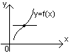

***Т1*** *Если во всех точках открытого промежутка выполняется неравенство  (уравнение  имеет конечное множество корней), то функция  возрастает на этом промежутке.*

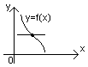

***Т2*** *Если во всех точках открытого промежутка выполняется неравенство  (уравнение  имеет конечное множество корней), то функция  убывает на этом промежутке.*

***Т3****Если во всех точках открытого промежутка выполняется равенство , то функция постоянна на этом промежутке.*

***2.Точки экстремума функции.***

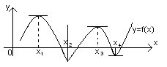

*х1, х3 – точки максимума,*

*х2, х4 – точки минимума.*

*Точки, в которых производная равна нулю называются* ***стационарными.***

*Точки, в которых функция непрерывна, но производная не существует, называются* ***критическими.***

***Т4***  *Если при переходе через стационарную или критическую точку х0 производная меняет знак* ***с «+» на «-»****, то х0 –* ***точка максимума****.*

*Если при переходе через стационарную или критическую точку х0 производная меняет знак* ***с «-» на «+»****, то х0 –* ***точка минимума****.*

*Если при переходе через стационарную или критическую точку х0* ***знак*** *производной* ***не изменяется****, то в точке х0* ***экстремума нет****.*

***3.Алгоритм исследования функции***

***на монотонность***

***на экстремумы***

1. *Найти область определения. 1. Найти область определения.*
2. *Установить дифференцируемость 2. Установить дифференцируемость*

*функции. функции.*

1. *Найти производную  3. Найти производную *
2. *Найти стационарные и критические 4. Найти стационарные и критические*

*точки. точки.*

1. *Отметить стационарные и крити- 5. Отметить стационарные и крити-*

*ческие точки на числовой прямой и ческие точки на числовой прямой и*

*определить знаки производной на по- определить знаки производной на*

*лучившихся интервалах. получившихся интервалах.*

 

1. *Сделать вывод о монотонности 6. Сделать вывод об экстремумах*

*функции. функции.*

1. *Присоединить стационарные и кри- 7. Записать ответ.*

*тические точки к интервалам.*

*8. Записать ответ.*

***4. План исследования функции и построения ее графика.***

*1. Область определения.*

*2. Четность, нечетность.*

*3. Производная.*

*4. Стационарные и критические точки.*

*5. Знаки производной, промежутки монотонности.*

*6. Экстремумы функции.*

*7. График.*